Gestão de Casos de COVID e Gripe

Plano de Melhorias

Equipe:

[Allan Rodrigues](mailto:adrvs@cin.ufpe.br)

[Belchior Inacio da Silva](mailto:bis@cin.ufpe.br)

[Maria Eduarda Falcao Feledi](mailto:meff@cin.ufpe.br)

[Sofia Diniz](mailto:sdms@cin.ufpe.br)

[Vitor Malta Monteiro](mailto:vmm3@cin.ufpe.br)

Recife - 03/05/2022

# Histórico de Revisões

| **Revisão** | **Data** | **Descrição** | **Autor** |
| --- | --- | --- | --- |
| 1 | 25/04 |  |  |
| 2 |  |  |  |
| 3 |  |  |  |
| 4 |  |  |  |
| 5 |  |  |  |
| 6 |  |  |  |
| 7 |  |  |  |
| 8 |  |  |  |
| 9 |  |  |  |
| 10 |  |  |  |

# 

**CONTEÚDO**

1. INTRODUÇÃO
   1. A ORGANIZAÇÃO
   2. O PROJETO E SEU PROPÓSITO
   3. EQUIPE DO PROJETO
2. CONTEXTO DA UNIDADE EM ESTUDO
   1. HISTÓRICO DA UNIDADE ORGANIZACIONAL
   2. PRINCIPAIS STAKEHOLDERS
   3. OBJETIVO DA UNIDADE
   4. MODELAGEM ORGANIZACIONAL (MODELO I* AS IS)
   5. SISTEMA/SOLUÇÃO ATUALMENTE IMPLANTADO(A)
3. ANÁLISE DE ESTADOS
   1. ESTADO ATUAL
      1. ESCOPO DO PROCESSO
      2. PROCESSOS - AS IS
      3. VANTAGENS: O QUE É BOM?
      4. DESAFIOS: O QUE PODE MELHORAR?
      5. JUSTIFICATIVA (IDENTIFICAR A CAUSA RAIZ DE UM DETERMINADO PROBLEMA; CAUSAS COMUNS E CAUSAS ESPECIAIS)
   2. ESTADO DESEJADO
      1. ANÁLISE DE GAPS
         1. ARQUITETURA DE NEGÓCIOS
         2. ARQUITETURA DE SISTEMAS DE INFORMAÇÃO
         3. ARQUITETURA DE TECNOLOGIA
      2. PROCESSOS - TO BE
      3. RESULTADOS ESPERADOS
4. PLANO DE AÇÃO
   1. VISÃO GERAL DA PROPOSTA DE SOLUÇÃO
   2. ESTRATÉGIA DE IMPLANTAÇÃO
   3. DIMENSIONAMENTO E PERFIL DA EQUIPE PARA A IMPLANTAÇÃO DA MELHORIA
   4. CUSTOS ASSOCIADOS À IMPLANTAÇÃO DA MELHORIA
   5. CRONOGRAMA MACRO
   6. PLANO DE MEDIÇÕES E ANÁLISE
      1. INDICADOR
      2. FINALIDADE
      3. COMO MEDIR
      4. ANÁLISE DE IMPACTO DO INDICADOR
5. CONCLUSÕES E CONSIDERAÇÕES FINAIS
6. FOLHA DE ASSINATURAS (TIME E CLIENTE REAL)
7. **INTRODUÇÃO**

O Plano de Melhoria é um instrumento de gestão constituído por um conjunto de metas e diretrizes estabelecidas a partir dos resultados obtidos, tem como finalidade melhorar o desempenho dos processos relacionados ao projeto.

* 1. **A ORGANIZAÇÃO**

O Instituto Federal de Pernambuco (IFPE) é uma instituição que oferta educação básica, profissional e superior de maneira "pluricurricular". É composta por 16 campi distribuídos do litoral ao sertão de Pernambuco, atualmente contam com aproximadamente 20.000 estudantes e 2.000 servidores.

* 1. **O PROJETO E SEU PROPÓSITO**

O projeto tem como finalidade identificar e analisar pontos de melhoria, bem como propor mudanças no processo de gerenciamento de afastamentos médicos no IFPE por doenças infectocontagiosas, seguindo as recomendações de biossegurança e legislação vigentes.

* 1. **EQUIPE DO PROJETO**

| **Nome** | **Função** |
| --- | --- |
| [Allan Rodrigues](mailto:adrvs@cin.ufpe.br) | Membro da equipe |
| [Belchior Inacio da Silva](mailto:bis@cin.ufpe.br) | Membro da equipe |
| [Maria Eduarda Falcao Feledi](mailto:meff@cin.ufpe.br) | Gerente de projeto |
| [Sofia Diniz](mailto:sdms@cin.ufpe.br) | Membro da equipe |
| [Vitor Malta Monteiro](mailto:vmm3@cin.ufpe.br) | Membro da equipe |

1. **CONTEXTO DA UNIDADE EM ESTUDO**
   1. **HISTÓRICO DA UNIDADE ORGANIZACIONAL**

A chegada da pandemia de COVID-19 no Brasil em março de 2020 gerou um grande aumento nas hospitalizações e adoecimentos na população geral. Por ser uma organização de grande porte, o IFPE reflete o cenário de calamidade visto na saúde da população, tendo fechado suas portas por parte da pandemia, continuando as atividades em home office enquanto registrava números acima da média de afastamentos médicos por semana.

Desde então, o processo de envio, recebimento, armazenamento e análise desses afastamentos por COVID-19 ocorre da mesma maneira que os casos de outras doenças: manualmente, consumindo tempo do time de RH e utilizando ferramentas inadequadas. Esses atritos na modelagem do processo geram erros humanos, violações à Lei Geral de Proteção de Dados Pessoais (LGPD) e ocupação desnecessária da equipe de RH. Atualmente, com o retorno ao convívio presencial, essas complicações geradas pelo processo vão de encontro direto com dois grandes objetivos do IFPE: a adequação da instituição à LGPD e o posicionamento do IFPE como um ambiente de adaptação exemplar ao convívio seguro com a COVID-19.

* 1. **PRINCIPAIS STAKEHOLDERS**
* Marco Eugênio, Diretor de Tecnologia da informação do IFPE;
* Gustavo Rodrigues, Gestor de Recursos Humanos do IFPE;
* Amauri Cezar de Oliveira, Técnico em Segurança do Trabalho do IFPE;
* Comitê Emergencial do IFPE;
* Servidores do IFPE;
* Equipe do projeto.
  1. **OBJETIVO DA UNIDADE**

O IFPE tem como missão principal promover a educação profissional, científica e tecnológica, em todos os seus níveis e modalidades, com base no princípio da indissociabilidade das ações de Ensino, Pesquisa e Extensão, comprometida com uma prática cidadã e inclusiva, de modo a contribuir para a formação integral do ser humano e o desenvolvimento sustentável da sociedade. No contexto pandêmico atual, o Instituto tem como objetivo ser uma referência no controle dos casos de COVID e Gripe através de melhorias nos seus processos internos de gestão. Tais mudanças levam em consideração as políticas e diretrizes levantadas pelo Ministério da Saúde para melhorar as condições de saúde da população como um todo.

Tendo em vista as dificuldades observadas nos processos organizacionais atuais, estabeleceu-se a necessidade de implantar métodos mais eficientes de gestão e decisão para o fechamento dos setores e as demais unidades do IFPE. Por esse motivo, os principais objetivos da Instituição no presente momento, estão inteiramente voltados para o aprimoramento e melhoria dos processos de gerenciamento e controle dos casos, com objetivo de ajudar o Comitê Emergencial a tomar decisões e providências mais rápidas em casos de elevado número de infecção entre os membros internos da organização, prevenindo que a Instituição torne-se um foco de transmissão das doenças mencionadas.

* 1. **MODELAGEM ORGANIZACIONAL**

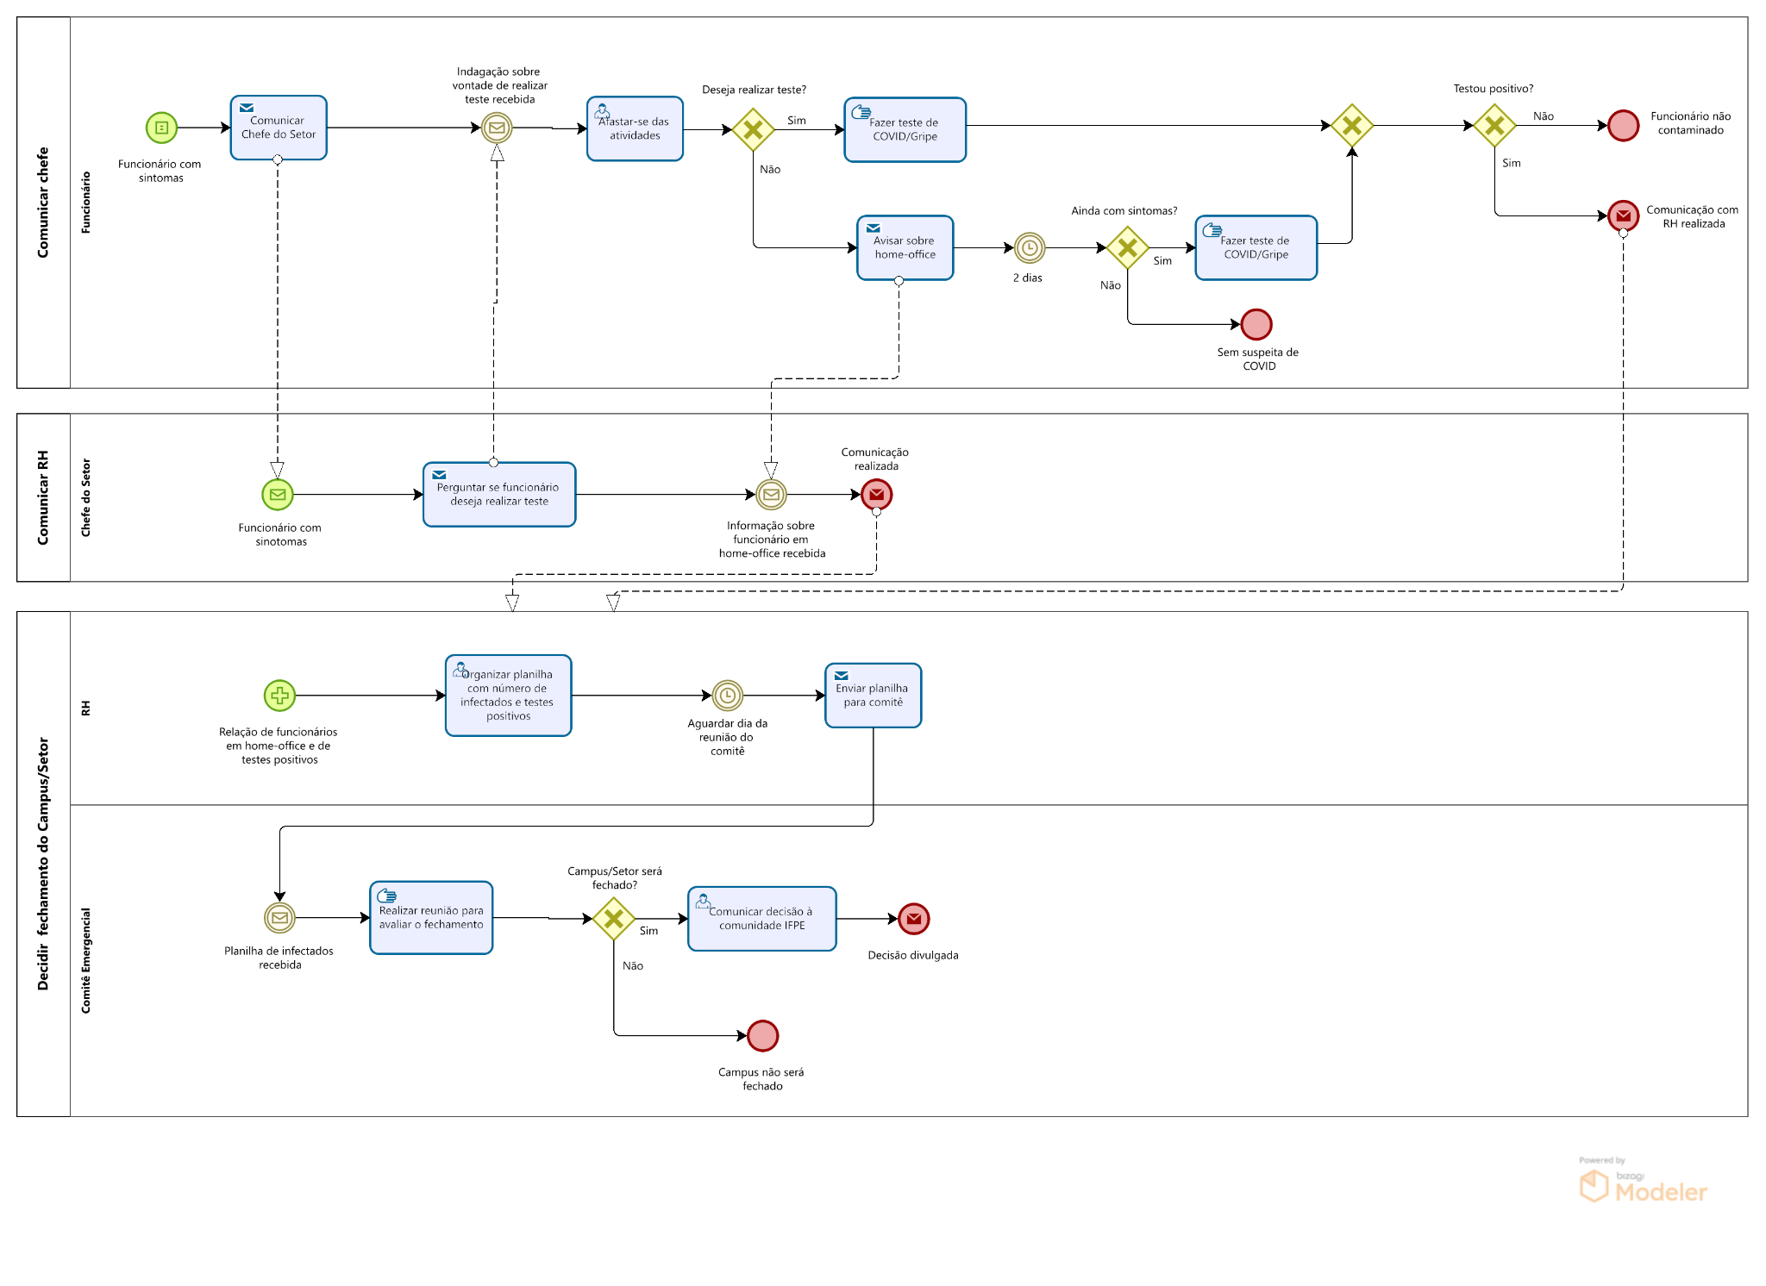

* 1. **SISTEMA/SOLUÇÃO ATUALMENTE IMPLANTADO**

A atual solução implementada pela Instituição fundamenta-se primeiramente em processos manuais de controle dos documentos referentes aos testes realizados pelos funcionários, utilizando o Gmail para recebimento dos testes realizados pelos funcionários e planilha eletrônica para a catalogação e controle do número de infectados e testes positivos por setor.

1. **ANÁLISE DE ESTADOS**
   1. **ESTADO ATUAL**
      1. **ESCOPO DO PROCESSO**

O processo se inicia quando é detectada a presença de um servidor com sintomas de COVID-19 ou Gripe. Depois disso, o servidor precisa comunicar ao chefe do seu setor para que este comunique ao RH. O chefe do setor, por sua vez, ao receber a informação de que o servidor está com sintomas, envia de volta a pergunta sobre o desejo de realizar o teste de COVID-19 ou Gripe. Após isso, o servidor se afasta das atividades e informa sobre a vontade de realizar o teste. Caso o teste não seja feito, o servidor deve informar ao chefe do setor sobre a decisão e permanecer por dois dias em home-office. Se após esse momento os sintomas ainda existam, será necessário realizar os testes negados anteriormente. Caso o teste seja feito e tenha resultado positivo, é preciso comunicar o RH e enviar a documentação de afastamento por e-mail. O RH, a partir disso, faz uma relação dos servidores em home-office (não testados) e testados positivos, organizando um relatório com o número de infectados e enviando esta planilha para análise do Comitê Emergencial. Por fim, o Comitê Emergencial realiza uma reunião semanal para análise dos números no relatório e, a partir disso, decidir sobre o fechamento ou não do campus/setor. Caso os ambientes sejam fechados, também é de responsabilidade do Comitê Emergencial informar à comunidade do IFPE sobre a decisão.

* + 1. **PROCESSO AS IS**

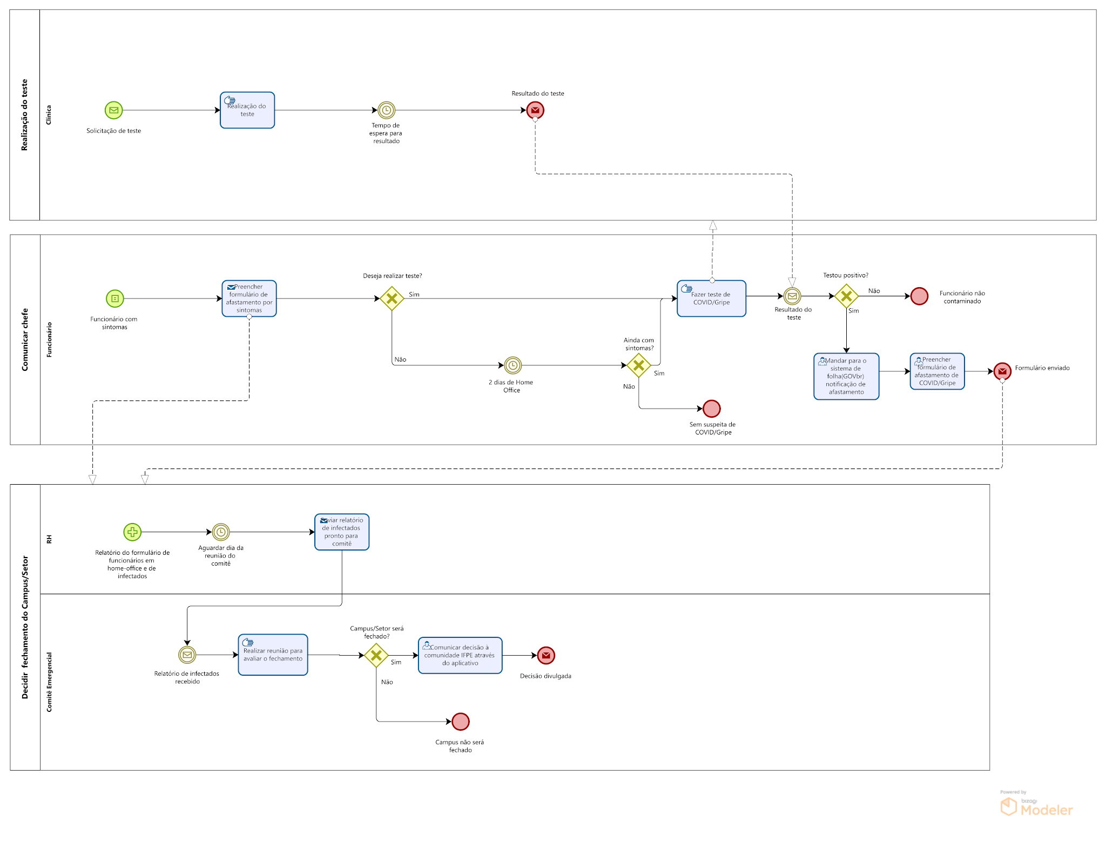

* + 1. **VANTAGENS: O QUE É BOM?**

No processo atual, existem rotinas bem definidas para os momentos de envio de documentações, além de haver prazos fixos para a elaboração dos relatórios apresentados nas reuniões semanais com o comitê emergencial para a tomada de decisão sobre o fechamento do setor/campus.

* + 1. **DESAFIOS: O QUE PODE MELHORAR?**

Atualmente, os processos que envolvem o gerenciamento de afastamentos médicos por COVID e Gripe ocorrem em um fluxo de informações descentralizado e ineficiente, onde há a falta de um planejamento menos burocrático e uma falta de integração entre os setores. Além disso, o uso de recursos tecnológicos inapropriados dificultam a coleta de informações dos afastamentos e impedem que a geração de relatórios seja feita de forma mais rápida e assertiva - impactando no processo de decisão sobre fechamento do campus ou setor.

* + 1. **JUSTIFICATIVA**

Superar as dificuldades e gaps de comunicação, no retrabalho ao passar informações repetidas vezes entre os setores, as dificuldades de recursos, no uso de ferramentas inapropriadas, trabalho manual e processos mais lentos e, as dificuldades de legalidade, nas práticas que não atendem a LGPD.

* 1. **ESTADO DESEJADO**

As melhorias propostas neste documento, tem como principal objetivo tornar os processos de gestão de casos de infecção por COVID e Gripe mais eficientes, práticos e rápidos. Desse modo, o estado desejado para a instituição, consiste em uma organização capaz de tomar decisões mais assertivas e estratégicas para controle de infecções internas em cenário pandêmico.

* + 1. **ANÁLISE DE GAPS**
       1. **ARQUITETURA DE NEGÓCIOS**
          1. **LACUNAS IDENTIFICADAS**

Os processos de gerenciamento de afastamentos médicos são executados de forma inteiramente manual e suscetível a erros, resultando em falta de agilidade e descentralização de informações devido a maneira como os dados são catalogados e organizados.

* + - * 1. **MELHORIAS PROPOSTAS**

Trazer maior praticidade e automação no fluxo das informações, reduzindo o tempo de tomada de decisões e contribuindo para gestão integrada do processo.

* + - 1. **ARQUITETURA DE SISTEMAS DE INFORMAÇÃO**
         1. **INTEROPERABILIDADE ENTRE SISTEMAS ATUAL**

A solução tecnológica atual não possui um sistema rápido e eficiente para controle e organização dos dados e também não possui funcionalidade para emissão de relatórios. Por esse motivo, é necessário haver integração dos dados de afastamento dos servidores entre os demais processos.

* + - * 1. **INTEGRAÇÃO ENTRE SISTEMAS PROPOSTA**

Integração com o aplicativo móvel atualmente utilizado pela instituição para gerenciar processos internos. Assim, diminuindo o retrabalho e apoiando o setor de Tecnologia da Informação e Comunicação da instituição.

* + - * 1. **MELHORIAS PROPOSTAS**

Implantação de um sistema integrado com o aplicativo móvel atualmente utilizado pela instituição, facilitando a etapa de cadastro e validação de dados com espaço para acrescentar informações de documentação médica.

* + - 1. **ARQUITETURA DE TECNOLOGIA**
         1. **TECNOLOGIA EXISTENTE**

O conjunto de tecnologias utilizadas atualmente para a execução dos processos é composto principalmente por um serviço de correio eletrônico, utilizado para recebimento dos documentos enviados pelos servidores, e planilha eletrônica para catalogação e gerenciamento de informações de afastamentos médicos. Esse aparato tecnológico além de não se adequar totalmente às exigências propostas pela Lei Geral de Proteção de Dados, dificulta a filtragem e organização das informações necessárias para a execução dos processos de gestão.

* + - * 1. **TECNOLOGIA PROPOSTA**

Desenvolvimento de um módulo de aplicativo móvel integrado ao aplicativo atualmente utilizado pela instituição, acoplado ao sistema de banco de dados interno.

* + - * 1. **LACUNAS IDENTIFICADAS**

Recursos tecnológicos não apropriados para a catalogação e organização de dados dos servidores da instituição, como por exemplo, uso de correio eletrônico para recebimento de documentos sensíveis e planilhas eletrônicas com dados sobre afastamentos médicos.

* + - * 1. **MELHORIAS PROPOSTAS**

Preparação de infraestrutura de banco de dados adequada, de acordo com os devidos requisitos de segurança da informação e privacidade de dados, para armazenamento de dados sensíveis dos funcionários da instituição.

* + 1. **RESULTADOS ESPERADOS**

A solução proposta corresponde a implantação de um novo módulo ao aplicativo móvel atualmente utilizado pela instituição, facilitando a etapa de cadastro e envio de formulários pelos funcionários. A solução também se propõe a oferecer suporte a adição de documentação médica como exames de diagnóstico para COVID e demais doenças com potencial pandêmico, além de

Espera-se que com a implantação da referida solução a instituição alcance os seus objetivos estratégicos de forma mais eficiente, devido a facilitação do trabalho de tomada de decisão pelos gestores da instituição, obtido através da automatização do processo de emissão de relatórios, facilitada pelo trabalho de coleta, validação e filtragem de informações automatizadas. Além disso, com a introdução de funcionalidade de notificações sobre as decisões tomadas pelo Comitê Emergencial, espera-se um um relacionamento mais estreito com os funcionários e os gestores.

* + 1. **PROCESSO TO BE**

O processo se inicia quando é detectada a presença de um servidor com sintomas de COVID-19 ou Gripe. Depois disso, o servidor precisa se afastar, preencher o formulário e enviar para o setor de RH, indicando também a intenção de realizar o teste. O servidor tem a liberdade de escolher fazer o teste ou não, e caso a vontade seja negativa, será necessário que o mesmo fique dois dias em home-office – tendo atenção à persistência dos sintomas. Caso o servidor escolha fazer o teste ou os sintomas continuem após o período em casa, é necessário a realização do teste.

1. **PLANO DE AÇÃO**
   1. **VISÃO GERAL DA PROPOSTA DE SOLUÇÃO**

A solução proposta visa aperfeiçoar o gerenciamento de afastamentos médicos por COVID-19 e Gripe dos servidores do IFPE através de uma reorganização e melhorias no fluxo do processo e da introdução de um aparato tecnológico que automatiza e agiliza as atividades, beneficiando tanto os setores responsáveis por lidar com esses afastamentos, quanto os gestores nas tomadas de decisão.

A partir da análise SWOT, identificamos que a pandemia revelou esse grande interesse da gestão em implantar um sistema que agilizasse na tomada de decisão. A análise também mostrou que essa necessidade pôde ser integrada à aplicação já existente, usada anteriormente pelos alunos (que no momento se encontra desabilitada), e os cuidados com os dados sensíveis dos servidores.

* 1. **ESTRATÉGIA DE IMPLANTAÇÃO**

A estratégia adotada foi a *roll-out*,visto que estaremos adicionando novas funcionalidades a uma plataforma já existente e usada pelo IFPE. Essa é uma estratégia onde o foco do desenvolvimento da solução é mais direcionado por não precisar haver a necessidade de construir a base da aplicação, e neste caso a qualidade de produção pode ser priorizada. Alguns dos pontos que serão vantagens pela escolha da estratégia roll-out:

* Agilidade na implementação: a equipe de implantação já possui familiaridade com o sistema e suas tecnologias, naturalmente, seu processo de implantação será mais ágil.
* Diminuição de despesas: a solução sugere a introdução de uma nova funcionalidade em um sistema já existente, dessa forma, a estratégia adotada tem como vantagem a redução de custos, quantidade de pessoas alocadas e tempo para sua implantação.
* Padronização de processos
* Padronização da cultura organizacional: como a solução estará sendo integrada à uma plataforma utilizada anteriormente, os servidores terão familiaridade com a aplicação base. Este é um passo importante para motivação e engajamento dos usuários e resgata os valores e modos de agir que foram criados durante a implantação da plataforma já existente.

Em termos de infraestrutura, para a implantação da solução será necessário um servidor que armazena um banco de dados local, uma equipe de desenvolvimento e um gerente de projeto. Todos os requisitos já são atendidos, garantido uma maior viabilidade de execução do planejamento.

* 1. **DIMENSIONAMENTO E PERFIL DA EQUIPE PARA A IMPLANTAÇÃO DA MELHORIA**

O escopo da proposta não engloba a concepção e desenvolvimento de uma nova ferramenta do zero, então não será necessário uma grande equipe para seguir com seu desenvolvimento. Para a implantação, o IFPE conta com um setor de Tecnologia da Informação, no qual possui equipes dedicadas, entre outras atividades, ao desenvolvimento de ferramentas e soluções.

Perfil da equipe:

* Gerente - Coordena, lidera, comunica, entre outras atribuições.
* QA - Testes e controle de qualidade.
* Front-end mobile development - Android, iOS.
* Back-end - Gerencia banco de dados, utiliza frameworks voltados para o back.

**CUSTOS ASSOCIADOS À IMPLANTAÇÃO DA MELHORIA**

|  | | **PLANO DE GERENCIAMENTO DE CUSTOS** | |
| --- | --- | --- | --- |
| Objetivos | | | |
| Este documento tem como objetivo fornecer uma descrição detalhada de como os custos do projeto serão gerenciados. | | | |
| Projeto | | Gestão de casos de COVID-19 e Gripe | |
| Data Registro | | 06/02/2022 | |
| Responsável (da parte cliente): | | [marcoeugenio@recife.ifpe.edu.br](mailto:marcoeugenio@recife.ifpe.edu.br) | |
| Responsável (da parte do projeto): | | [Maria Eduarda Falcao Feledi](mailto:meff@cin.ufpe.br) | |
| Metodologia para elaboração do orçamento | | | |
| A metodologia escolhida pela equipe para a elaboração do orçamento foi a Bottom-up, que inicia sua estimativa de custo nas tarefas de cada entrega, que somadas formam o orçamento de cada entrega do projeto. Seguindo essa lógica, para encontrarmos o custo total do projeto basta somar os custos de suas entregas. Para que o orçamento definido de fato seja cumprido, a execução de tarefas é progressivamente adequada à proposta orçamental apresentada a nosso cliente, priorizando estratégias que prezam pela eficiência da equipe e respeito aos limites de tempo e custo estabelecidos. | | | |
| Processo de gerenciamento de custos | | | |
| Durante o processo de gerenciamento de custos, caso uma atividade extrapole o custo estimado, é necessário notificar o gerente de projeto e os responsáveis pela atividade, para que seja possível re-estimar os custos e readequar as atividades impactadas.  As reservas financeiras, em caso de alterações no cronograma, serão utilizadas em situações de necessidade de esforço adicional para a execução das atividades.  A precisão do orçamento foi calculado em centenas de reais por mês.   * Custos Fixos:   + Internet R$1.000,00   + Segurança R$1.300,00   + Instalações R$3.000,00   + Gasto com Pessoal     - Gerente de TI R$13.500,00     - Gerente de Projeto R$ 12.500,00     - Analista de Sistemas R$ 5.100     - Analista de Modelagem R$ 7.500,00 * Custos Variáveis:   + Energia R$12.400,00   + Água R$9.000,00 * Reservas de Contingência R$6.530,00 * Reservas de Gerenciamento R$6.530,00 * Reservas de alterações no escopo R$3.265,00 * Total R$81.625,00 | | | |
| Freqüência de avaliação do orçamento | | | |
| As estimativas de custos devem ser revisadas, atualizadas e validadas durante os ciclos de entregas para refletir detalhes adicionais, quando disponíveis e as premissas tiverem sido testadas, cabendo ao gerente do projeto dar a manutenção necessária, além de disponibilizar os documentos referentes às alterações. | | | |
| Significado das reservas financeiras para o gerenciamento | | | |
| * Reservas de contingência: são reservas destinadas exclusivamente ao processo de gerenciamento dos riscos identificados, conforme descritas no plano de gerenciamento de riscos. * Reservas de Gerenciamento: são reservas destinadas exclusivamente ao processo de gerenciamento dos riscos não identificados, conforme descritas no plano de gerenciamento de riscos. * Reservas para alterações no escopo: são reservas destinadas exclusivamente às alterações de escopo decorrentes de ações corretivas. | | | |
| Priorização das mudanças no orçamento | | | |
| As atividades com maior grau de gravidade devem ser priorizadas em relação às demais, levando em consideração os níveis de gravidade e priorização dos problemas estabelecidos na matriz GUT, a fim de que os problemas com maior probabilidade de causar impactos negativos sejam resolvidos primeiro. | | | |
| **Autonomias para uso das reservas financeiras** | | | |
| Quem | Autonomia sobre | | Até quanto |
| [Maria Eduarda Falcao Feledi](mailto:meff@cin.ufpe.br) | Reservas de Contingência | | 05/05/22 |
| [Maria Eduarda Falcao Feledi](mailto:meff@cin.ufpe.br) | Reservas de Gerenciamento | | 05/05/22 |
| [Maria Eduarda Falcao Feledi](mailto:meff@cin.ufpe.br) | Reservas para alterações no escopo | | 05/05/22 |
| Freqüência e critérios para atualização deste plano | | | |
| A atualização desse plano de gerenciamento de orçamento deverá acontecer em cada início de um ciclo de entregas. Os critérios para essa atualização são a notificação constante, permitindo que sejam realizadas novas estimativas, priorização de atividades e execuções dentro dos prazos acordados. | | | |
| Elaborado por: [Maria Eduarda Falcao Feledi](mailto:meff@cin.ufpe.br)[Sofia Diniz](mailto:sdms@cin.ufpe.br)[Belchior Inacio da Silva](mailto:bis@cin.ufpe.br) | | | |
| Aprovado por: <nome e assinatura do responsável pela aprovação> | | | |

* 1. **CRONOGRAMA MACRO**

| **Atividade** | **Prazo (em semanas)** |
| --- | --- |
| Desenvolvimento do módulo de aplicativo | 13 semanas |
| Testes de aceitação pelos usuários | 4 semanas |
| Treinamento | 8 semanas |
| Deploy | 1 semana |
| Suporte | 4 a 8 semanas |

* 1. **PLANO DE MEDIÇÕES E ANÁLISE**
     1. **INDICADOR**

| **Identificador do Indicador** | **Nome do Indicador** | | | | **Descrição** | |
| --- | --- | --- | --- | --- | --- | --- |
| TR | Tempo de reunião | | | | Este indicador busca comparar o tempo de reunião do comitê emergencial usando o relatório gerado pelo App, com o tempo médio de reunião do Comitê Emergencial antes do relatório automatizado | |

| **Identificador do Indicador** | **Nome do Indicador** | | | | **Descrição** | |
| --- | --- | --- | --- | --- | --- | --- |
| TNCV | Taxa de notificações convertidas em visualizações | | | | Número que informa a porcentagem das notificações enviadas que foram visualizadas | |

| **Identificador do Indicador** | **Nome do Indicador** | | | | **Descrição** | |
| --- | --- | --- | --- | --- | --- | --- |
| IAUF | Índice de adesão ao uso do formulário | | | | Este indicador busca evidenciar a proporção entre as taxas de testes positivos informados pelo govBR e no formulário digital. | |

* + 1. **FINALIDADE**

Tempo de Reunião (TR):

| **Objetivo** | Determina a qualidade da apresentação de informações no relatório do aplicativo, indicando possíveis problemas que, caso não sejam tratados, podem tornar o app obsoleto e fazer a organização retornar ao modelo antigo do processo. | | | | | | |
| --- | --- | --- | --- | --- | --- | --- | --- |

Taxa de notificações convertidas em visualizações (TNCV):

| **Objetivo** | Determinar a efetividade da comunicação das decisões tomadas pelos gestores e avaliar se os objetivos estratégicos relacionados ao repasse das informações estão sendo atingidos. | | | | | | |
| --- | --- | --- | --- | --- | --- | --- | --- |

Índice de adesão ao uso do formulário(IAUF):

| **Objetivo** | Determinar o grau de assertividade nos relatórios dispostos, garantindo que o documento represente o real estado de afastamento da instituição. | | | | | | |
| --- | --- | --- | --- | --- | --- | --- | --- |

* + 1. **COMO MEDIR**

Tempo de Reunião (TR):

| **Fórmula** | | | **Variáveis de Cálculo** | **Responsável** | | | |
| --- | --- | --- | --- | --- | --- | --- | --- |
| $\frac{MMA}{MMP}$ | | | MMA = Média Mensal Atual, é a média de duração das 4 reuniões do comitê emergencial no mês atual  MMP = Média Mensal Passada, média mensal de um dado mês (fixo) prévio à implementação dos relatórios automatizados | Comitê Emergencial | | | |
| **Unidade de Medida** | | **Origem das informações** | | | | **Periodicidade** | |
| horas | | Sistema de calendário utilizado pelos membros do comitê | | | | Mensal | |
| **Forma de apresentação** | | | | | | | **Polaridade** |
| A apresentação deve ser em gráfico de barra, com uma barra representando cada reunião do mês. A parte cinza compara com uma reunião do MMP e o número grande (no lugar do 10h5m do exemplo) deve ser o resultado do cálculo do indicador | | | | | | | Quanto menor melhor |

Taxa de notificações convertidas em visualizações (TNCV):

| **Fórmula** | | | **Variáveis de Cálculo** | **Responsável** | | | |
| --- | --- | --- | --- | --- | --- | --- | --- |
| $\frac{QNV}{QTNE}$ | | | Quantidade de Notificações Enviadas (QNV): número inteiro medido pelos cliques na notificação  Quantidade Total de Notificações Enviadas (QTNE): número inteiro que representa todas as notificações enviadas, que será o número de pessoas que estarão com o App no celular. | Time 3 | | | |
| **Unidade de Medida** | | **Origem das informações** | | | | **Periodicidade** | |
| % | | Sistema de notificações automatizadas do aplicativo. | | | | Mensal | |
| **Forma de apresentação** | | | | | | | **Polaridade** |
| No eixo horizontal estaria a distribuição por mês, e em vez de ‘Possuiam’ e ‘Não Possuiam’, teríamos ‘Notificações Enviadas’ e ‘Notificações Visualizadas’ | | | | | | | Quanto maior melhor |

Comparação das taxas de testes positivados(CTTP):

| **Fórmula** | | | **Variáveis de Cálculo** | **Responsável** | | | |
| --- | --- | --- | --- | --- | --- | --- | --- |
| $\frac{QTPR}{QTPI}x100$ | | | QTPR = Quantidade de Testes Positivados no Relatório  QTPI = Quantidade de Testes Positivados na Instituição | RH | | | |
| **Unidade de Medida** | | **Origem das informações** | | | | **Periodicidade** | |
| % | | Levantamento da quantidade de afastamentos por testes positivados no Sistema de Folha (GOVbr) e levantamento da quantidade de testes positivados exibido no relatório. | | | | Semanal. A cada reunião do comitê emergencial. | |
| **Forma de apresentação** | | | | | | | **Polaridade** |
| A linha representa a proporção entre os envios de formulários para o govBR e no formulário desenvolvido pela solução. O cenário ideal é que a linha esteja constante no valor 100, significando que todos os formulários enviados para o sistema de folha do governo (govBR) também foram enviados no aplicativo. | | | | | | | Quanto maior melhor. |

* + 1. **ANÁLISE DE IMPACTO DO INDICADOR**

Tempo de Reunião (TR):

| **Observações** | | | | | | | |
| --- | --- | --- | --- | --- | --- | --- | --- |
| É interessante que o mês escolhido para a coleta do MMP possa ser alterado de maneira a refletir períodos similares com o MMA, garantindo que a variação no tempo da reunião realmente seja devido a maneira como os dados estão sendo expostos e não ao nível de complexidade do surgimento de casos. Outro ponto também é que é de suma importância que o Comitê Emergencial tenha acesso à essa métrica, já que eles podem manipular a exibição de dados do formulário a partir de filtros e edições. | | | | | | | |

Taxa de notificações convertidas em visualizações (TNCV):

| **Observações** | | | | | | | |
| --- | --- | --- | --- | --- | --- | --- | --- |
| O monitoramento da quantidade de notificações enviadas também informará a quantidade de pessoas que estão usando ou tem o aplicativo baixado naquele mês, no dia da coleta dos dados. Como um dos *insights*, podemos ficar atentos, com base nos números, se a comunidade de servidores do IFPE está engajada ou não com a chegada da nova ferramenta. | | | | | | | |

Comparação das taxas de testes positivados(CTTP):

| **Observações** | | | | | | | |
| --- | --- | --- | --- | --- | --- | --- | --- |
| O monitoramento da quantidade de testes positivados nos dois sistemas permitirá uma melhor análise do controle de afastamentos médicos através dos novos procedimentos de formulários, possibilitando compreender o grau de engajamento da organização em relação ao processo. | | | | | | | |

1. **CONCLUSÕES E CONSIDERAÇÕES FINAIS**

O planejamento do projeto compreendeu três grandes marcos, o entendimento do problema apresentado pelo cliente, a elaboração de uma proposta de solução e por fim, melhorias no processo. Durante essas etapas buscamos validar todo o progresso diretamente com o cliente, visando assim garantir a qualidade e coerência da proposta de solução. Vale ressaltar que, o escopo do projeto provavelmente será modificado num futuro próximo, visto que, o foco do problema se deu pela pandemia, a sugestão é que ao fim disso o cliente possa ampliar essa solução para doenças com potencial pandêmico no geral, Além disso, outro ponto que pode ser destacado é o desejo do cliente de incluir os discentes da instituição neste circuito.

Conclui-se com este documento, que se a instituição em estudo acatar as sugestões de melhorias propostas, existe um grande potencial de realização dos objetivos estratégicos almejados pela alta administração. Sendo assim, os objetivos específicos e o objetivo geral deste estudo foram alcançados, refletindo em uma estimativa de melhorias significativas.

1. **FOLHA DE ASSINATURAS**

__________________________________________________________

Maria Eduarda Falcão Feledi

__________________________________________________________

Allan Rodrigues

__________________________________________________________

Belchior Inácio da Silva

__________________________________________________________

Sofia Diniz

__________________________________________________________

Vitor Malta Monteiro

__________________________________________________________

Marco Antônio Eugênio Araújo